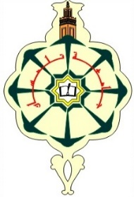 |  | UNIVERSITY ABOUBAKR BELKAID OF TLEMCEN  FACULTY OF TECHNOLOGY  DEPARTMENT Télécommunications
WEEKLYMAKE-UP EXAM SCHEDULE
ACADEMIC YEAR 2025_2026
 | Branch:Télécommunications |  | Speciality:RT | Level :M2 | Semester:S3
 | TUESDAY 01-13-2026 | WEDNESDAY 01-14-2026 | THURSDAY 01-15-2026 |  | SUNDAY 01-18-2026 | MONDAY 01-19-2026
09h00-11h00 | Réseaux sans fil et réseaux mobiles  TR911 | Cryptographie et Sécurité Réseaux  TR 912 | Vidéo et Audio sur IP  TR 921 |  | Technologies du Web  TR 922 | Intelligence artificielle  TR 944
11h30-13h30 | Internet des objets  TR 971 | Recherche documentaire et conception de mémoire  TR 901 |  |  | Réseaux de terrains  TR 972
14h00-16h00

